«ИЩИ СЕБЯ, ПОКА НЕ ВСТРЕТИШЬ»
ЕЖЕМЕСЯЧНАЯ ГАЗЕТА ГОУ «ДЕТСКИЙ ДОМ № 3» № 6 (ИЮНЬ -09)

ПРАЗДНИЧНЫЙ КАЛЕНДАРЬ
1 июня – Международный день защиты детей

Пусть будет так, как хочешь ты,
Пусть ожиданья не обманут
И все прекрасные мечты
Пускай действительностью станут!

12 июня – День России
Этот праздник- символ национального единения, свободы, независимости, гражданского мира и доброго согласия всех людей.

Желаем мы России нашей
Грядущих ясных, светлых дней.
И с каждым веком быть не старше,
А сильней!

КАК МЫ ПРОВЕЛИ МЕЖДУНАРОДНЫЙ ДЕНЬ ЗАЩИТЫ ДЕТЕЙ

Ребята побывали в городе Холмске и участвовали в районных праздничных мероприятиях. А на следующий день сами принимали гостей в стенах детского дома. Для приглашенных дети подготовили сказочное представление. Атмосфера в зале была теплой и радостной.
Т.Горскина от имени всех сотрудников администрации МО «Холмский городской округ» передала детям подарки: сладости, канцелярские принадлежности, три велосипеда и небольшую сумму денег на нужды детей.
Директор д/дома Красивина О.В. поблагодарила всех спонсоров за помощь и отзывчивость, а также выразила признательность всему коллективу.

По материалам печати

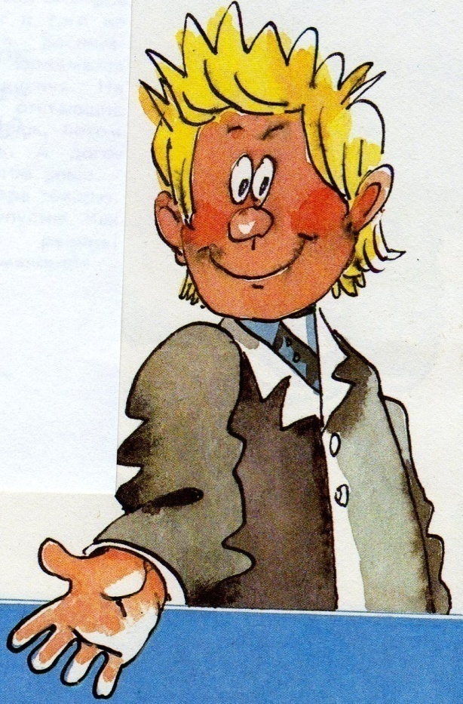
СДЕЛАЙ ПРАВИЛЬНЫЙ ВЫБОР!
«Нужно, чтобы человек понял, что он творец и хозяин мира, что на нем ответственность за все несчастья земли и что ему же принадлежит слава за все хорошее, что есть в жизни» (Р.Роллан)
Подростки все чаще втягиваются в наркобизнес, порнобизнес, незаконный оборот оружия, криминальную торговлю автомобилями и запчастями. Растут число и тяжесть насильственных преступлений, преступлений, совершенных в группах, под руководством взрослых.
За последние годы число умышленных убийств увеличилось на 103% , разбойных нападений – на 108%, тяжких телесных повреждений – на 80%, грабежей – на 37%. Наблюдается тенденция феминизации преступности несовершеннолетних.
По данным криминалистических исследований в России насчитывается 1,5 млн. наркоманов и токсикоманов, в основном это молодые люди до 22 лет. Алкоголизм сегодня может быть назван «проклятием мира», число жертв многовековой войны человечества с алкоголем постоянно растет.
СТРАШНО ЖИТЬ…
ДОРОГОЙ ДРУГ! ЖИЗНЬ – ЭТО ВЫБОР.
Иногда ты даже не замечаешь, что тебе приходится его делать. Бывают такие ситуации, от которых зависит твое будущее, и тебе самому решать, как поступить.
НАУЧИСЬ ДЕЛАТЬ ПРАВИЛЬНЫЙ ВЫБОР!
ТЫ САМ РЕШАЕШЬ СВОЮ СУДЬБУ, И ТОЛЬКО ТЫ ЗА СЕБЯ В ОТВЕТЕ!
ЗАДУМАЙСЯ О СВОЕЙ ЦЕЛИ В ЖИЗНИ И СТРЕМИСЬ ЕЕ ИСПОЛНИТЬ!
ВЫБОР… ПРАВИЛЬНЫЙ, ТРУДНЫЙ.
ОПРЕДЕЛЯЕТ, РЕШАЕТ, ОБЯЗЫВАЕТ.
ВЫБОР – ПРАВО ЧЕЛОВЕКА.
ЖИЗНЬ.
Баранова И.В.
Воспитатель шк. группы№3
&&&&&&

Месяц май был очень насыщен разными мероприятиями. Оформляли группу к Дню Победы. Совершили восхождение на пик Чехова, посвященное 9 Мая (Шильников Д., Каганов В., Чухлов Е., Петраченко В., Бизяев Р.) и получили сертификаты по туризму III степени.
Дети играли в футбол, провели встречу с ветеранами ВОВ, участвовали в акции «Свеча памяти».
Наступили каникулы, но не для всех детей. Самая ответственная пора настала для наших девятиклассников (Каганов В., Чухлов Е., Орлов А., Семенов К., Бизяев Р.). У них начинаются экзамены. Пожелаем им собраться с силами и хорошо их сдать.
Шк.группа №2



Наступил месяц май. Долгожданный и хлопотливый. Недаром говорится в пословице, что «один весенний день – год кормит». И мы постарались! Вырастили сами рассаду и высадили ее в теплицу, сделали огуречник и засеяли грядки. А клумба наша уже цветет и переливается оттенками радуги.

Ребята наши просто молодцы! И как же становится обидно, когда наш труд не уважают! Землю разровняли, разрыхлили, а ребята старшей группы сделали велотрек и катались по этой земле на велосипедах!

Но надеемся, что они нас поняли и будут в дальнейшем уважать труд других. Конечно, мы трудимся не только для себя, мы хотим, чтобы огурцов, кабачков, помидоров хватило всему детскому дому! Но время покажет. Еще много надо труда вложить и очень хочется верить, что наши старшеклассники будут нам помогать!

Шк.группа №4

&&&&&&&
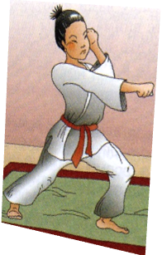
Наши ребята любят заниматься в секции каратэ. Каждую пятницу мы ездим в спортивный комплекс. На этом кружке нам подарили кимоно. На душе было радостно. Сначала вручили костюм Андрею, а потом и всем остальным.
Когда мы приехали домой, Жене понравился костюм, и он попросил его примерить. У всех было хорошее настроение! Мы хотим добиться хороших результатов в спорте!
Шк. группа №1

&&&&&&&
Пришла весна, зазвенели ручьи. Но не очень-то радостно на душе из-за того, что кругом грязь, разбросанный мусор, банки, бутылки. И когда люди приучатся к порядку, и не будут загрязнять природу?!
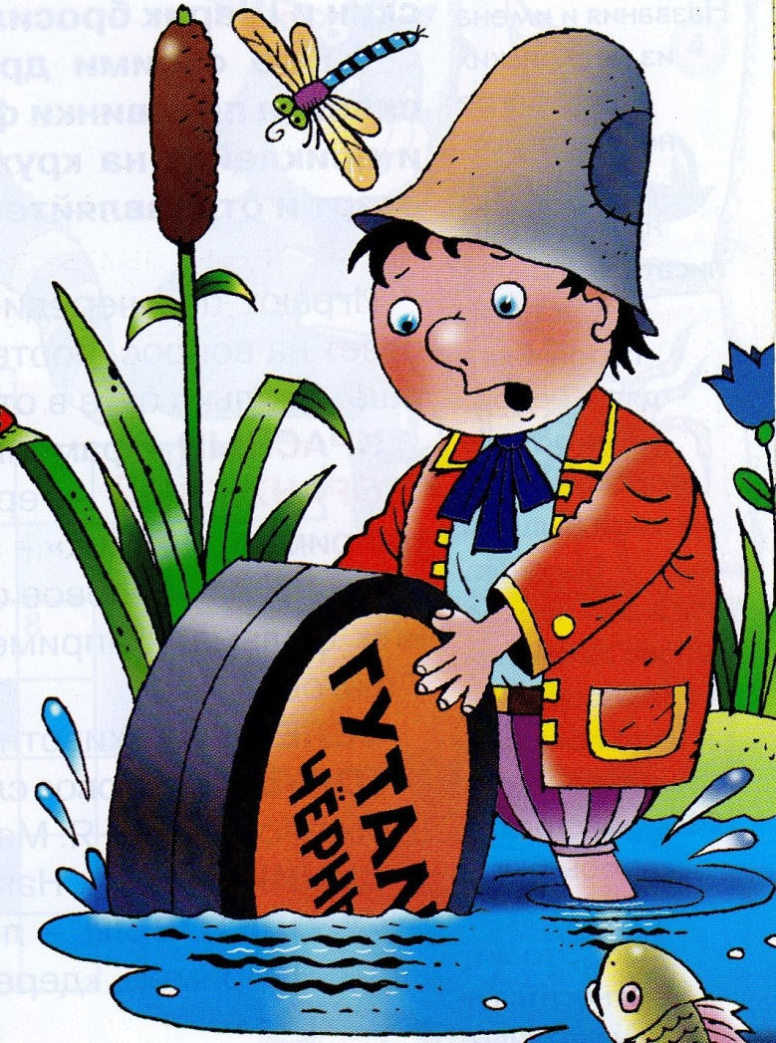
Вот он родничок. Маленький такой, беззащитный. Задохнулся бедный от банок, бутылок, грязных тряпок, полиэтиленовых пакетов.
Хорошо, что есть мы, «АЙБОЛЯТА»! Почистили стоки, убрали банки, бутылки, углубили русло. Заулыбался родник, зазвенел звонко-презвонко! Это он нас так благодарил.
Говорит: «Спасибо, дети. Спасибо, что не прошли мимо, помогли мне».
«Да не переживай ты, - отвечаем ему,- мы теперь всегда заботиться о тебе будем, родничок!»
Отряд «Айболята»
Шк. группа №6

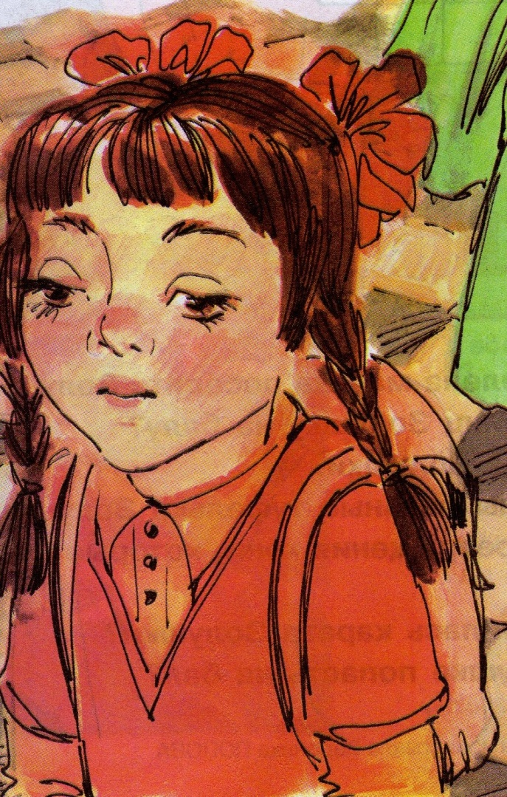
Я в школе украла у девочки наклейки, а в группе взяла из стола и съела «Гематоген». Меня сильно отругали. Я почувствовала себя виноватой.
Девочки со мной перестали дружить. Я думала, что буду всегда наказана. Но я исправлюсь и не хочу больше никогда воровать.
Я поняла, что воровство – плохое дело. Если будешь воровать, то тебя будут наказывать, будут обзывать «воровкой» и с тобой никто не будет дружить. И все будут думать, что я плохая девочка.
Я попросила прощения, меня простили. Я никогда не буду больше брать чужое.
Ю.Я.

Дима И. :
Сказка «Принцесса на горошине». Принцесса долго не могла уснуть. Она что-то «чухалась «.

Чуковский К. «От двух до пяти»:
****
- Я люблю чеснок: он пахнет колбасой!
****
- Что ли, ножик – вилкин муж?
****
- Крапива кусается?
- Да.
- А как она лает?

